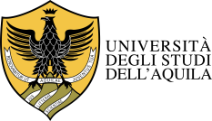
Dipartimento di Scienze umane
VI Seminario internazionale di studio

Un’invenzione romanza: il romanzo e le sue trasformazioni nelle letterature medievali e moderne
Martedì 26 novembre 2019 ore 14.00-18.30 - Mercoledì 27 novembre 2019 ore 9.00-15.30
AULA MAGNA “Alessandro Clementi” Dipartimento di Scienze umane, Via Nizza 14, L’Aquila
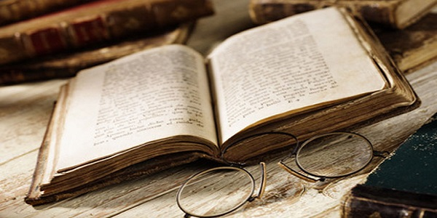
Progetto finanziato con i fondi del Dipartimento di Eccellenza
Dipartimento di Scienze Umane - Università degli Studi dell’Aquila

Martedì 26 novembre 2019
Ore 14.00
Saluti delle autorità
Edoardo Alesse – Rettore, Università degli Studi dell’Aquila
Lucilla Spetia – Università degli Studi dell’Aquila
Introduzione ai lavori
Ore 14.30-16.00 1ª Sessione
Presiede Fausta Garavini
Monica Longobardi, Il Medioevo romanzo nelle letterature contemporanee: consuntivo di un nuovo corso di Filologia Romanza
Jean-Yves Casanova, Frammentazione e unità dell'essere nel tempo del romanzo : Woolf, Lampedusa, D'Arbaud
Marie-Jeanne Verny, Camins de la pròsa occitana contemporana : l'exemple de Joan Bodon - Chemin de la prose occitane contemporaine: l'exemple de Jean Boudou
Ore 16.30-18.30 2ª Sessione
Presiede Monica Longobardi
Arianna Punzi, Il personaggio di Ulisse nelle riscritture medievali della storia di Troia
Lucilla Spetia, «Questo matrimonio s’ha da fare ?» La questione matrimoniale nei romanzi di Chrétien de Troyes, Gautier d’Arras e nel Partenopeus de Blois
Patrizia Serra, Il Guillaume d’Angleterre tra contingenza storica e speculazione teologica
Gioia Paradisi, Romanzo e narrativa folklorica. Sulla materia di Merlino in alcuni testi medievali

Stampato presso il Centro stampa di Ateneo

Mercoledì 27 novembre 2019
Ore 9.00-11.00 3ª sessione
Presiede Jean-Yves Casanova
Anatole Fuksas, Il romanzo come forma patetica della nostalgia
Giulia Murgia, «Tu ne farai maggior libro che non è la Bibia». La declinazione del romanzo in prosa italiano di tradizione tristaniana e merliniana
Gaetano Lalomia, Per una visione d’insieme del romanzo castigliano medievale
Roberta Colombi, Il Seicento: il secolo del romanzo. Temi e forme di un genere ibrido
Ore 11.30-12.30
Alessandro Bosco, Finzione, erotismo e utopia: Casanova e il romanzo libertino del Settecento
Patrizia Landi, Manzoni, o sulla persistenza di un modello
Ore 14.30-15.30 4ª sessione
Presiede Carlo Fonzi
Teresa Nocita, Il romanzo sperimentale della Neoavanguardia (Gruppo 63): Giordano Falzoni, la teoria della trama a se stante e il teatral-cine-romanzo
Elisabetta Menetti, Gianni Celati, i classici italiani e la fabulazione

